Modelo Concetual
Este capítulo aborda uma síntese do processo de conceção e modelação dos dados num modelo concetual, em notação Chen, nomeadamente a descrição de entidades, atributos, relacionamentos e identificação de chaves.
O modelo de dados concetual obteve-se através da análise de requisitos de utilizador e de sistema funcionais, seguindo a metodologia de Connolly & Begg. Seguindo esta metodologia identificaram-se diversas entidades, das quais Utilizador, Estabelecimento, Cliente, Categoria e Iguaria, e os atributos que as caracterizam.
Com efeito, a entidade Utilizador caracteriza-se pelo email e palavra passe de autenticação e credenciação perante o sistema. Esta entidade é um supertipo, que Estabelecimento e Cliente são os seus subtipos, onde a especialização da entidade num destes subtipos é disjunta e obrigatória, ou seja, um Utilizador tem que ser, um Cliente ou um Estabelecimento.
Por sua vez, a entidade Estabelecimento é caracterizada pelo seu nome, uma descrição do ambiente do espaço, bem como possui um contato telefónico, uma avaliação média com base em avaliações de clientes e o número total de seleções do espaço na aplicação, ou a popularidade da empresa na aplicação. Adicionalmente, a empresa possui um endereço, com rua, número de porta, localidade e código postal, bem como possui uma lista dos dias da semana com respetivo horário de funcionamento.
A outra entidade tipo Cliente representa um utilizador do tipo cliente, que é caracterizado pelo seu nome de utilizador e pelas suas preferências. Estas são descritivos de ordenação das sugestões recebidas, com base num pedido de iguaria por parte do cliente, e são as seguintes:
- Ordenação por avaliação média de estabelecimento;
- Ordenação por avaliação média de iguaria:
- Ordenação por popularidade de estabelecimento;
- Ordenação por popularidade de iguaria;
- Ordenação por distância ao estabelecimento;

Estas ordenações podem ser ascendentes ou descendentes, podendo não ser aplicadas, se o cliente assim o deseje.
Um estabelecimento pode submeter uma ementa diária, ou sob a forma de lista de iguarias. Assim Iguaria é uma entidade tipo, caraterizada pelo nome da iguaria, preço, avaliação média de iguaria por parte dos clientes e número de seleções, ou popularidade, da iguaria com base nas sugestões recebidas. Além do mais, cada iguaria possui uma fotografia da mesma. Note-se que, a existência da iguaria é condicionada pela existência de um estabelecimento, e daí a representação como entidade fraca.
Por último, relativamente a entidades, um estabelecimento tem uma categoria da área de atuação da empresa, a ele associada. Estas categorias são restritas a conjunto definido e podem ser bastantes, pelo que se decidiu colocar Categoria como entidade.

Relativamente a relacionamentos, alguns já forma mencionados anteriormente, como um estabelecimento submeter iguarias, ou um estabelecimento ter uma categoria. A entidade iguaria como entidade fraca é dependente da existência de um estabelecimento, e existência das iguarias de um estabelecimento só fazem sentido para esse estabelecimento, neste contexto. Assim a multiplicidade de entre estabelecimento e iguaria é de 1 para N, neste sentido.
Relativamente à categoria, um estabelecimento tem uma categoria, mas essa categoria pode agrupar vários estabelecimentos. Assim, o relacionamento entre estabelecimento e categoria é de 1 para N, neste sentido.
No outro espetro da aplicação, um cliente pode selecionar e criticar uma seleção com base na recomendação dada pelo sistema, a partir do pedido do cliente. De forma a poder avaliar a popularidade da iguaria, relacionou-se Cliente com Iguaria num relacionamento N para M, com um atributo multivalor composto com hora e a data da visualização, sendo que a cardinalidade desta lista, relativamente ao cliente, é a popularidade da iguaria. A multiplicidade é de N para M, uma vez que 1 cliente pode selecionar várias iguarias e uma iguaria pode ser selecionada por vários clientes. Note-se que um cliente pode selecionar várias vezes a mesma iguaria, dependendo da hora e da data, justificando o atributo multivalor composto.
Do mesmo modo, o estabelecimento possui um relacionamento similar com o relacionamento do anterior parágrafo, onde para cada visualização de uma Iguaria, pode-se extrapolar que um estabelecimento também foi visualizado. Note-se que, ambos os relacionamentos estão separados, uma vez que são independentes um do outro: se uma iguaria for eliminada, todas as visualizações de um estabelecimento se mantêm, e vice-versa. A multiplicidade é de N para M pelas mesmas razões do parágrafo anterior e o atributo multivalor foi criado com o mesmo intuito.
Tal como as visualizações do estabelecimento podem ser consideradas independentes, também as avaliações dos estabelecimentos têm que ser independentes pelos mesmos motivos. A multiplicidade é de N para M, uma vez que 1 cliente pode avaliar várias iguarias e uma iguaria pode ser avaliada por vários clientes. Note-se que a avaliação de um estabelecimento não é obrigatória, no entanto só pode ser feita uma vez.
Por último, o relacionamento relativo à critica de uma iguaria, por parte de um cliente tem a multiplicidade N para M, caracterizada pela avaliação da categoria, a sua descrição e data da crítica. A multiplicidade justifica-se, uma vez que um cliente pode criticar várias iguarias, e uma iguaria pode ser criticada por vários clientes. Note-se que um cliente apenas pode fazer e avaliar um critica uma vez.
Relativamente à escolha das chaves, escolheu-se, de um modo geral, um identificador para cada entidade, uma vez que é a chave de menor tamanho e o atributo com a menor possibilidade de mudar com o passar do tempo. No entanto, note-se que o email de utilizador é usado como chave primária, uma vez que tem que ser único. Adicionalmente identificou-se o contato telefónico como chave alternativa de estabelecimento, e como tal foi definida com restrição de unicidade.
Finalmente, o modelo concetual foi validado através de transações de utilizador descritas nos requisitos e junto do utilizador.

Modelo Conceptual Final
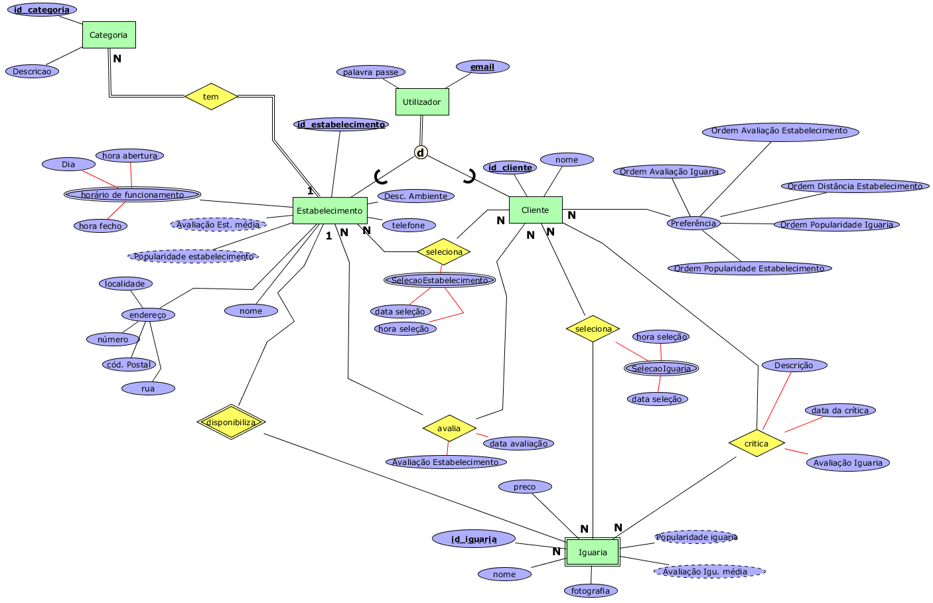
Figura 1 – Modelo concetual final

Modelo lógico

Este capítulo explicará o processo de derivação do modelo concetual desenhado para o modelo lógico, nomeadamente os passos para obter a derivação de relacionamentos, alguns tipos de atributos, bem como a validação do modelo de dados segundo a normalização de dados, transações de utilizador, restrições de integridade e otimizações ao modelo de dados. No fim desta etapa, pretende-se a validação do modelo de dados com o utilizador.

  - Derivação dos Relacionamentos
    - Derivação do Modelo para Obtenção de Tabelas
Nesta secção explicita-se a forma de obtenção das tabelas do modelo lógico, apresentando-se os atributos, chaves primárias e estrangeiras correspondentes, como também a motivação da sua ocorrência no modelo de dados lógico. Como complemento, pode-se verificar o Anexo B onde figuram as relações, atributos, tipos de atributos, chaves primárias e estrangeiras, como também em que atributos se aplicou um índice e afins.

Cliente = {idCliente, Nome, NrDocIdentif, Rua, Local, CodPostal, Pais}
Chave Primária: idCliente
Chave Estrangeira: não tem
Observações: Relação de base. Cliente é uma entidade no modelo conceptual. Rua, Local, CodPostal e Pais derivam de um atributo composto Morada.

Reserva = {idReserva, Data de reserva, TotalBilhetes, TotalReserva, Cliente, Itinerario}
Chave Primária: idReserva
Chave Estrangeira: Cliente, Itinerario
Observações: Relação de base. Reserva é uma entidade no modelo conceptual. Os atributos TotalBilhetes e TotalReserva apesar de terem uma tipologia especial (atributo derivado) são elevados a atributo simples no modelo lógico.

Itinerario = {idItinerario, DataHoraPartida, DataHoraChegada, Percurso}
Chave Primária: idItinerario
Chave Estrangeira: Percurso
Observações: Relação de base. Itinerario é uma entidade no modelo conceptual. Note-se que DataHoraPartida e DataHoraChegada foram criados como otimização do modelo concetual, uma vez que, a data de chegada, a hora de chegada, a data de partida e hora de partida eram todos atributos simples. A otimização deve-se ao facto do tipo de dados utilizado (DATETIME) ser de mais fácil uso, caso seja necessário ordenar, efetuar cálculos de duração, bem como está limitado a gama de valores correto (as horas são de 00:00:00 até 23:59:29).

Percurso = {idPercurso, Preço, Local de Partida, Local de Chegada, Comboio}
Chave Primária: idPercurso
Chave Estrangeira: Comboio
Observações: Relação de base. Percurso é uma entidade no modelo conceptual.

Comboio = {NroComboio, Marca, Modelo}
Chave Primária: NroComboio
Chave Estrangeira: não tem
Observações: Relação de base. Comboio é uma entidade no modelo conceptual.

LugarComboio = {NroLugar, NroBillhete, TipoLugar, NroCarruagem, Comboio}
Chave Primária: NumeroLugar, Comboio
Chave Estrangeira: Reserva
Observações: Derivação do atributo multivalor Lugar que pertence á entidade Reserva.

ReservaBilhete = {NroLugar, TipoLugar, NroCarruagem, Comboio, Reserva, NroBilhete}
Chave Primária: NumeroLugar, Reserva
Chave Estrangeira: Comboio, NroLugar, Reserva
Observações: Derivação do atributo multivalor Bilhete que pertence á entidade Comboio. Note-se que como otimização ao modelo de dados para certificar a existência de um lugar num comboio, se adicionou mais um relacionamento entre LugarComboio e ReservaLugar de um para muitos, respetivamente. Daí ter Comboio como chave estrageira (explicado sucintamente na secção

Obtêm-se assim sete tabelas: cinco tabelas de base, uma tabela resultante da derivação do atributo multivalor composto Lugar e outra tabela resultante da derivação do atributo multivalor composto Bilhete.
    - Escolha das Chaves Estrangeiras

A secção anterior apresentou a tanto chaves primárias, como estrangeiras, sendo que o objetivo desta secção a acrescer informação complementar àquilo que foi mencionado sobres chaves estrangeiras. Ou seja, pretende-se enunciar a motivação por trás de cada decisão de escolha de chaves estrangeiras para cada tabela, tendo por base as regras de derivação de um modelo concetual para um modelo lógico e otimizações ao modelo lógico.

Tabela Reserva
- Cliente – Este atributo representa uma cópia da chave primária da tabela Cliente.
Existe uma relação de 1 (Cliente) para N (Reserva), deste modo, a tabela Reserva funciona como tabela filha e recebe uma cópia da chave primária da tabela mãe Cliente.

Tabela Itinerario
- Percurso – Este atributo representa uma cópia da chave primária da tabela Percurso. Existe uma relação de 1(Itinerario) para N(Reserva), onde a tabela Reserva funciona como tabela filha e recebe uma cópia da chave primária da tabela mãe Itinerario.

Tabela Percurso
- Comboio – Este atributo representa uma cópia da chave primária da tabela Comboio. Existe uma relação de 1(Comboio) para N(Percurso), onde a tabela Percurso funciona como tabela filha e recebe uma cópia da chave primária da tabela mãe Comboio.

Tabela LugarComboio
Esta tabela resulta da derivação do atributo multivalor Lugar da entidade Comboio contendo por isso uma cópia do da chave primária da entidade Comboio.
- Comboio – Este atributo representa uma cópia da chave primária da tabela Comboio.

Tabela ReservaBilhete

Esta tabela resulta da derivação do atributo multivalor Bilhete da entidade Reserva contendo por isso uma cópia do da chave primária da entidade Reserva. Não obstante, além desta chave estrangeira, por motivos de otimização, que não se podia fazer no modelo concetual sem comprometer este, foi adicionada mais uma chave estrangeiras para refletir um relacionamento 1 (LugarComboio) para N (ReservaLugar).

- Reserva – Este atributo representa uma cópia da chave primária da tabela Reserva.
- Comboio, NroLugar – Este par representa a cópia da chave primária composta de LugarComboio. Existe uma relação de 1(LugarComboio) para N(ReservaLugar), onde a tabela ReservaLugar funciona como tabela filha e recebe uma cópia da chave primária da tabela mãe LugarComboio.

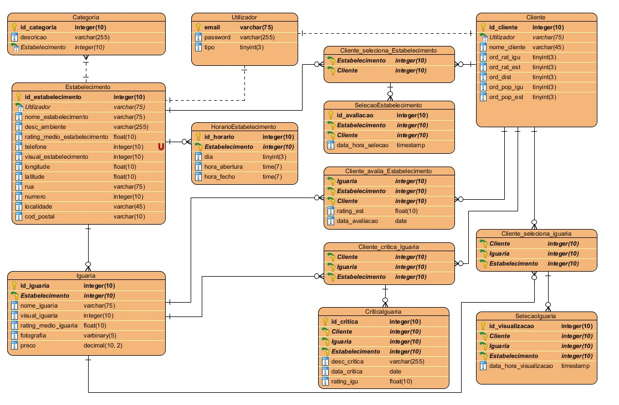
Figura 2 - Esquema Lógico Final

  - Validação segundo Regras de Normalização

Esta secção apresenta os passos efetuados para validar o modelo de dados lógico, segundo as regras de normalização até a terceira forma normal. Deste modo, pretende-se garantir que, em primeiro lugar, o modelo de dados não tem redundâncias, em segundo lugar que o modelo de dados é consistente. De igual modo, pretende-se manter a satisfação dos requisitos dos requisitos.
Com recurso à análise das dependências funcionais entre os atributos de cada tabela, nesta secção apresenta-se o processo de validação segundo as regras de normalização até à 3ª forma normal.
    - 1ª Forma Normal (1FN)

Em cada tabela existe uma chave primária como identificador único, o que garante que não existem conjuntos de atributos repetidos que descrevam as mesmas características ou propriedades. Não existem tabelas com o mesmo nome nem atributos com o nome repetido dentro da mesma tabela como também, os valores assumidos para cada atributo têm uma valoração atómica. Em consequência, o modelo lógico obtido encontra-se na 1º Forma Normal.

    - 2ª Forma Normal (2FN)

De modo a verificar que as relações existentes se encontram na 2º Forma normal é necessário que todos os atributos tenham uma dependência funcional total em relação á chave primária. Por conseguinte, eliminam-se as dependências parciais, i.e., dependências que ocorrem quando um atributo depende funcionalmente de atributos que fazem parte da chave primária da relação, mas não de toda a chave ou, as dependências que ocorrem quando um atributo depende apenas de parte de uma chave primária composta. A análise das dependências funcionais em cada relação encontra-se a seguir.

Relação Cliente

Atributos da Relação: idCliente, Nome, NroDocIdentif, Rua, Local, CodPostal, Pais
Dependências Funcionais:
IdCliente - Nome, NroDocIdentif, Rua, Local, CodPostal, Pais (Chave Primária)
NroDocIdentif - IdCliente, Nome, Rua, Local, CodPostal, Pais (Chave Candidata)

Verifica-se que todos os atributos da relação têm uma dependência funcional total em relação à chave primária e candidata.

Relação Reserva

Atributos da Relação: idReserva, DataReserva,TotalReserva, TotalBilhetes, Cliente, Itinerario
Dependências Funcionais:
IdReserva - TipoLugar, NroBilhete, NroCarruagem, DataReserva, NroLugar, TotalReserva, TotalBilhetes, Cliente, Itinerario (Chave Primária)

Verifica-se que todos os atributos da relação têm uma dependência funcional total em relação à chave primária.

Relação Itinerario
Atributos da Relação: idItinerario, DataHoraPartida, DataHoraChegada, Percurso
Dependências Funcionais:
idItinerario - DataHoraPartida, DataHoraChegada, Percurso (Chave Primária).

Verifica-se que todos os atributos da relação têm uma dependência funcional total em relação à chave primária.

Relação Percurso
Atributos da Relação: idPercurso, Preco, LocalPartida, LocalChegada, Comboio
Dependências Funcionais:
IdPercurso - Preco, LocalPartida, LocalChegada, Comboio (Chave Primária).

Verifica-se que todos os atributos da relação têm uma dependência funcional total em relação à chave primária.

Relação Comboio
Atributos da Relação: NroComboio, Marca, Modelo
Dependências Funcionais:
NroComboio -> Marca, Modelo (Chave Primária).

Verifica-se que todos os atributos da relação têm uma dependência funcional total em relação à chave primária.

Relação ComboioLugar
Atributos da Relação: NroLugar, Comboio, TipoLugar, NroCarruagem
Dependências Funcionais:
NroLugar, Comboio - TipoLugar, NroCarruagem, (Chave Primária).

Verifica-se que todos os atributos da relação têm uma dependência funcional total em relação à chave primária composta (um número de carruagem e um tipo de lugar são descritos totalmente, por um lugar num comboio).

Relação ReservaBilhete
Atributos da Relação: Reserva, TipoLugar, NroCarruagem, NroBilhete, NroLugar, Comboio.
Dependências Funcionais:
Reserva, NroLugar - NroCarruagem, TipoLugar, NroBilhete, Comboio (Chave Primária).

NroBilhete - Reserva, NroCarruagem, TipoLugar, NroLugar, Comboio (Chave Candidata).

Verifica-se que todos os atributos da relação têm uma dependência funcional total em relação à chave primária e candidata.

Em suma, todos os atributos de todas relações dependem funcionalmente de forma total das suas chaves primárias e candidatas. Em consequência, pode-se admitir que o modelo de dados está na 2ª forma normal.

    - 3ª Forma Normal (3FN)

Nesta secção pretende-se mostrar que o modelo está na 3ª forma normal, ou seja, o modelo de dados não possui dependências transitivas. Com efeito, dependências transitivas ocorrem quando um atributo que não faz parte da chave primária da relação depende funcionalmente de um atributo que também não faz parte da chave primária da relação. Assim, de acordo com as dependências funcionais apresentadas na Secção 2.2.2 , conclui-se que os atributos não chave depende de outros atributos também não chave. Por conseguinte, o modelo de dados encontra-se na 3ª forma normal.

Validação do modelo lógico segundo Transações
Na secção Error: Reference source not found, demonstrou-se a validade do modelo após análise das transações. Nessa secção dividiu-se as transações em duas categorias: transações simples e transações complexas. Nesta secção pretende-se apenas analisar a validade do modelo de dados lógico, de acordo com as transações complexas, descrevendo-as e apresentando um mapa de transações para as mesmas.

Obter dados para documento comprovativo de compra
A agência pretende consultar os dados de um cliente e identificar todos os valores de uma reserva numa dada data e num dado itinerário para obter um comprovativo de compra. A transação já foi analisada na Secção Error: Reference source not found, não obstante será analisada do ponto de vista do modelo lógico aqui.
Através das chaves primárias e estrangeiras de cada relação pretende-se fazer uma junção por esses valores das seguintes relações: Cliente, Reserva, ReservaBilhete, Itinerario, Percurso e Comboio. Note-se que, poderia se pensar em obter o valor do nº do comboio através da relação ReservaBilhete, no entanto é necessário saber qual o percurso associado a um comboio. Em primeiro lugar obtêm-se todos os dados de um cliente dado o seu identificados, fazendo uma junção com todos os dados da relação Reserva. Por sua vez, obtêm-se todos os dados de Reserva, fazendo de seguida uma nova junção com a relação Itinerario, obtendo também todos os dados desta última. Do Itinerario ao Percurso com uma nova junção, obtendo, de igual modo os dados de Percurso. De seguida faz-se uma junção de Percurso com Comboio, obtendo deste último apenas o nº de comboio. Por último, faz-se uma junção entre Reserva e ReservaBilhete, obtendo assim os lugares reservados. Note-se, que se pretende filtrar os dados que não sejam identificadores para uma melhor leitura. Os dados posteriormente serão filtrados pela camada de negócio, para remoção de repetidos.

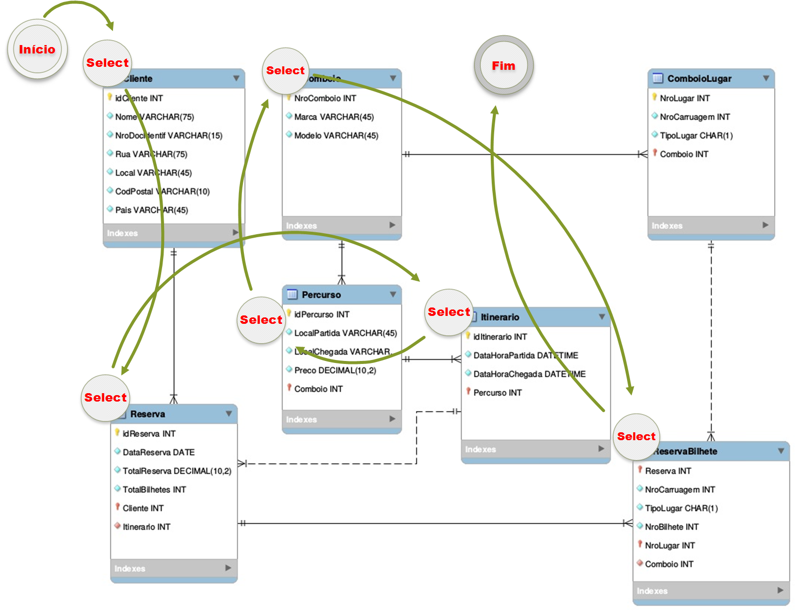
Figura 3 – Mapa de Transação - Documento comprovativo.

Efetuar uma reserva de um ou vários lugares

Antes de efetuar uma reserva são necessários o preço de percurso e o número de comboio. Assim, é necessário fazer uma consulta na relação Comboio com uma junção pela chave estrangeira de Percurso com o nome Comboio, para fazer uma nova junção com o a relação resultado anterior com pela chave primária de Percurso
com uma junção pela chave estrangeira de Itinerario com mesmo nome Percurso, filtrando pelo valor do itinerário pretendido. No fim, projetam-se o valor do preço e valor do número do comboio, guardando estes valores em variáveis.
Para efetuar uma reserva é necessário introduzir num procedimento o identificador do cliente, a data de reserva e o identificador do itinerário pretendido, bem como o nº de lugar, nº de carruagem, nº de comboio, tipo de lugar e número de bilhete. Note-se que, pode-se reservar de 1 até 4 bilhetes. No entanto, será feita a explicação para reserva de um bilhete. Assim, prossegue-se o processo de reserva fazendo uma inserção na relação Reserva, com os valores da data de reserva, nº de cliente e nº de itinerário.
Em seguida, insere-se na relação ReservaBilhete o identificador da reserva, que é o último identificador inserido em Reserva, obtido depois com uma consulta do valor máximo na mesma. Além do mais, é necessário introduzir em ReservaBilhete o nº de lugar, o nº de comboio, o nº de carruagem, o tipo de lugar e o nº de bilhete. Atente-se que é necessário testar se o tipo de lugar está dentro da gama definida (que será discutida na secção 2.4.5 ). O valor total da reserva é calculado através do nº de bilhetes inseridos (nº de últimas atualizações na base de dados) ou predefinido no procedimento, cujo valor TotalBilhetes ou é atualizado ou inserido diretamente, sendo este multiplicado pelo valor do preço de percurso, sendo necessário proceder a atualização do valor de TotalReserva.
Apenas se chama a atenção de que os valores de TotalBilhetes e TotalReserva são predefinidos, como poder-se-á ver no anexo B.

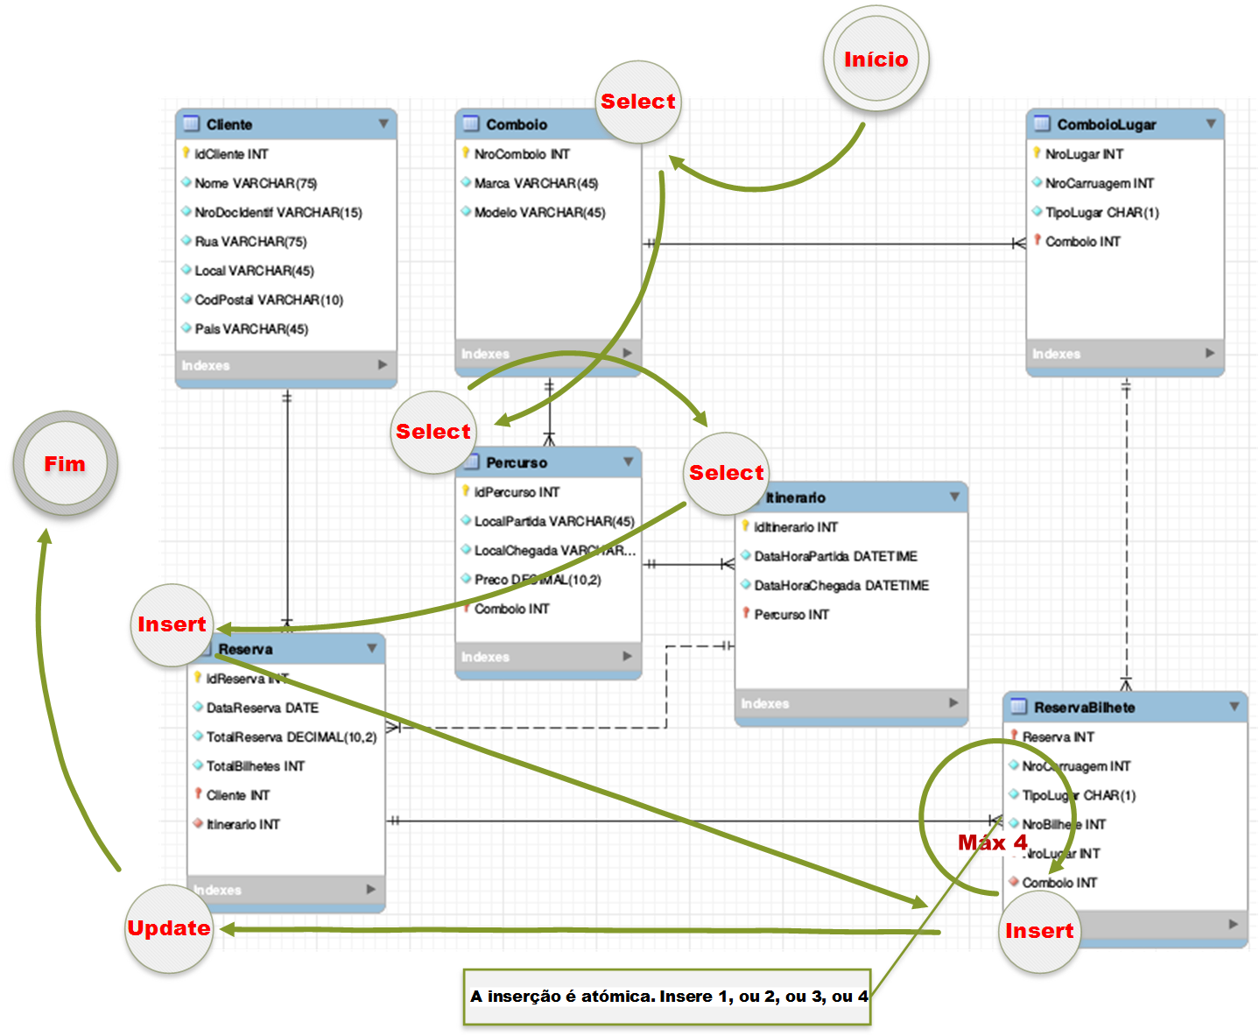
Figura 4 - Mapa de Transação - Efetuar uma reserva
.

Consultar os lugares livres de um dado itinerário

Para consultar o número de lugares livres de um dado itinerário, apenas é necessário fazer uma junção da relação Reserva com a relação ReservaBilhete, pela chave primária idReserva a chave estrangeira Reserva em ReservaBilhete, filtrando pelo valor da chave estrangeira Itinerario em Reserva. No entanto, é necessário obter o número de comboio com uma consulta, de forma análoga à secção anterior. Após estes passos é necessário efetuar uma junção à direita com a relação ComboioLugar. No entanto, como a junção à esquerda apenas funciona com relações com o mesmo grau, i.e., o mesmo número de atributos, é necessário fazer uma projeção com os atributos equivalentes à relação ComboioLugar do resultado da consulta anterior, para ficar com o mesmo grau. Em seguida, efetua-se a junção à direita pela chave estrangeira composta por NroLugar e Comboio da tabela resultante, com a chave primária composta com os atributos com o mesmo nome em ComboioLugar. Finalmente, é necessário filtrar os valores da chave primária composta que estarão com o valor a nulo numa junção deste tipo, i.e., os valores que não ocorrem na junção do lado esquerdo da consulta.
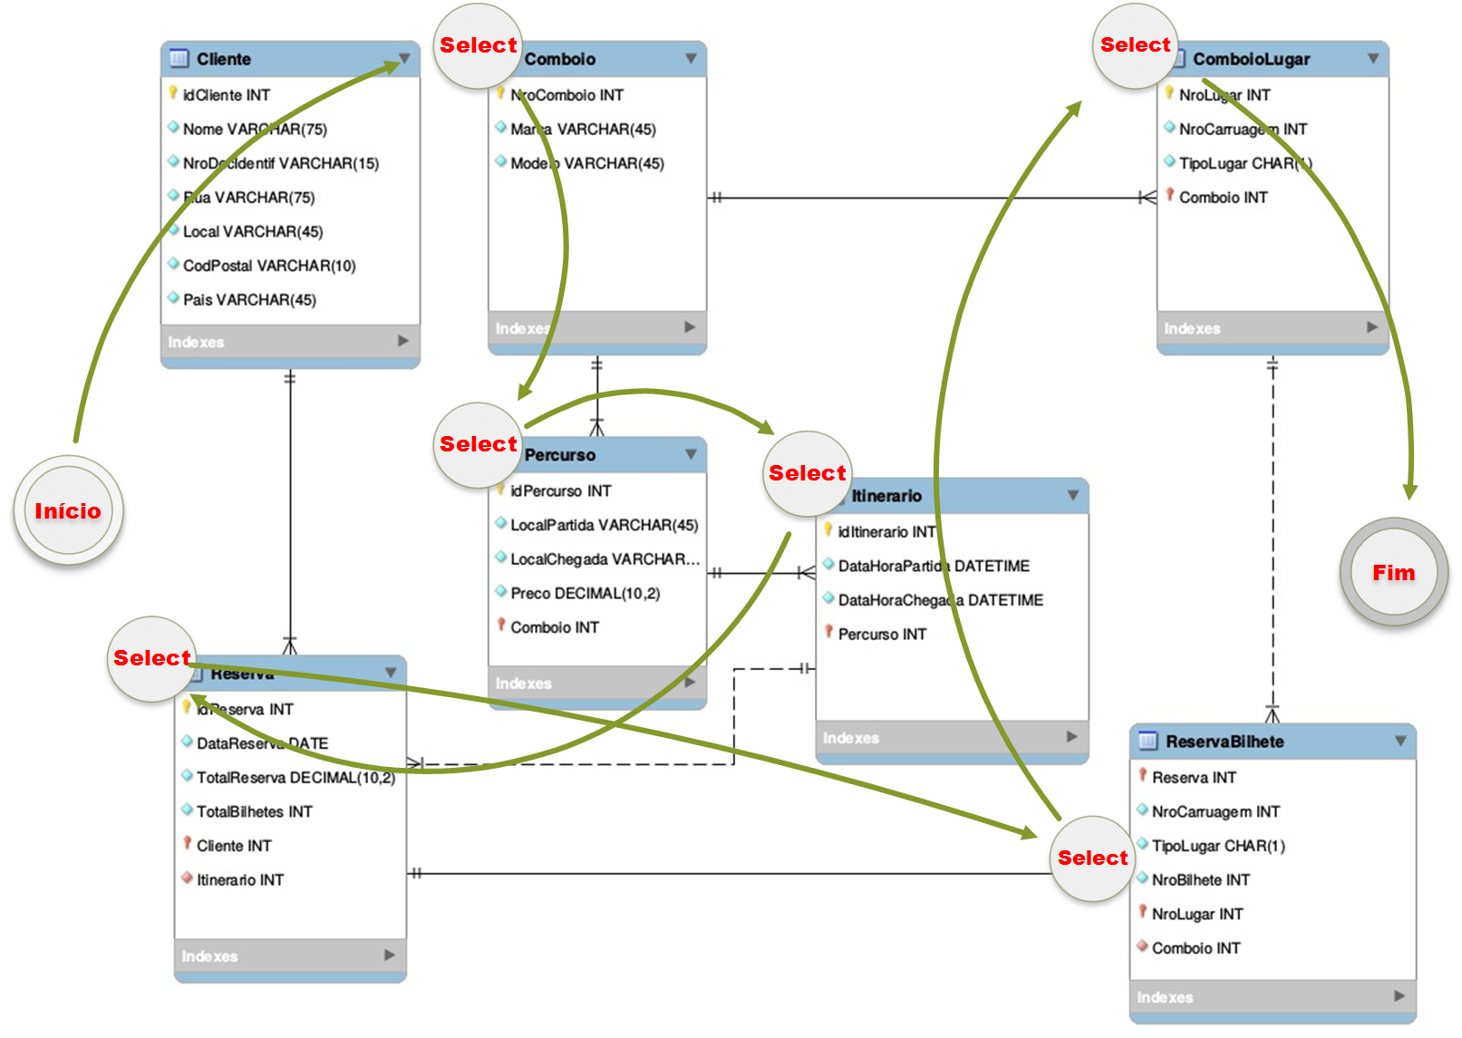
Figura 5 - Mapa de Transação – Consultar lugares livres

  - Verificação das Restrições de Integridade

Para garantir a consistência, a validez e atomicidade dos dados há que impor restrições de integridade sobre a mesma, com base nos requisitos analisados para o caso de estudo.
Para garantir que a base de dados contém apenas dados válidos, ou seja, exatos e consistentes (de acordo com os requisitos), são impostas restrições de integridade sobre a mesma. Assim, nesta secção são analisadas restrições de domínio, regras de integridade como integridade de entidade e referencial, restrições de multiplicidade e restrições gerais aos dados.
    - Integridade de Domínio
A integridade de domínio refere-se aos valores inseridos numa base de dados, i.e., que tipo de dados tem o atributo e que valores pode assumir dentro desse tipo de dados. Os valores permitidos foram avaliados aquando a análise do modelo concetual e podem ser consultados no anexo Error: Reference source not found de uma forma mais genérica, estando de forma explícita no anexo B, relativo ao modelo de dados lógico.
De igual modo, pode-se dizer que o facto de um atributo requerer ou não dados faz parte da integridade do domínio, i.e., se pode ou não ter valor nulos. Remete-se esta consulta para os anexos supracitados.

    - Integridade de Entidade
A integridade de entidade dita que nenhum valor de chave primária pode ser nulo, e o valor de uma chave primária é único. O SGBD (dependendo do motor) garante que uma relação não tenha dois registos com o mesmo valor e que a chave primária tenha um valor nulo. Esta verificação foi feita aquando a análise e validação do modelo concetual na secção Error: Reference source not found.

Integridade Referencial
A integridade referencial permite garantir que todas as chaves estrangeiras são válidas. Uma chave estrangeira liga cada registo de uma relação filha à relação com a chave pai candidata correspondente. Assim, integridade referencial significa se uma chave estrangeira contém um valor, então esse valor deve-se que referir a um registo existente numa relação pai. No entanto, existem duas questões que se deve colocar:
- Se uma chave estrangeira permite valores nulo, no caso de ocorrência opcionais ou obrigatórias;
- Como é assegurada a integridade referencial, tendo em conta especificações de existência em que uma chave candidata ou estrangeira são inseridas, atualizadas ou apagadas (definir CASCADE, NO ACTION, SET NULL, SET DEFAULT ou NO CHECK).
No caso do modelo de dados em estudo e, com base nos requisitos a ação definida NO ACTION, ou seja, não se poder apagar, nem se alterar em cascata.

Restrições de Multiplicidade
As restrições de multiplicidade foram decididas na secção Error: Reference source not found, podendo ver o dicionário de dados correspondente no anexo Error: Reference source not found.

Restrições Gerais
De acordo com os requisitos, têm que se verificar as seguintes restrições organizacionais:
- Tipo de lugar tem que ser, ou da coxia ou junto à janela.
- O número máximo de bilhetes numa reserva é 4.
Não existem outras restrições organizacionais no modelo de dados.

Tamanho inicial e Crescimento Futuro

Nesta secção apresentará uma estimativa inicial do tamanho da base de dados e uma previsão do seu crescimento. A estimativa tem por base dados obtidos junto da empresa e os cálculos necessários para essa estimativa.

Tamanho Inicial

Crescimento Futuro

Validação de modelo lógico com utilizador

Terminada a fase de modelação lógica, o modelo foi revisto com os donos da agência de viagens, uma vez que, são eles os únicos utilizadores da base de dados. De acordo com a direção da agência, confirmou-se que garantia os requisitos.

Anexos

  - Dicionário de Dados-Entidades
Entidade | MULTIPLICIDADE | RELACIONAMENTO | MULTIPLICIDADE | Entidade (RELACIONADA)
Categoria | 1 (obrigatório) | Tem. | N (obrigatório) | Estabelecimento
Utilizador | 1 (obrigatório) | É do tipo | 1 (obrigatório) | Estabelecimento ou Cliente
Estabelecimento | 1 (obrigatório) | Disponibiliza | N (opcional) | Iguaria
Cliente | 1 (obrigatório) | Seleciona | N (opcional) | Estabelecimento
Cliente | 1 (obrigatório) | Seleciona | N (opcional) | Iguaria
Cliente | 1 (obrigatório) | Avalia | N (opcional) | Estabelecimento
Cliente | 1 (obrigatório) | Critica | N (opcional) | Iguaria
Tabela 1 – Tabela com Relacionamentos
  - Dicionário De Dados-Atributos das Tabelas
NOME DA TABELA | ATRIBUTO | DESCRIÇÃO | TIPO DE DADOS & COMPRIMENTO/DOMÍNIO | NULO | Chave (ou único) | Index | VALOR POR DEFEITO
Cliente | id_cliente | Identificador único de um cliente | INTEGER (10) | Não | PK | Sim | Auto incrementado
Cliente | nome_cliente | Nome do cliente | VARCHAR (45) | Não | - | Não | -
Cliente | ord_rat_igu | Preferência de ordenação por avaliação de iguaria | TINYINT (3) /0,1,2 | Não | - |  | 0
Cliente | ord_rat_est | Preferência de ordenação por avaliação de iguaria | TINYINT (3) /0,1,2 | Não | - |  | 0
Cliente | ord_dist | Preferência de ordenação por distância de estabelecimento | TINYINT (3) /0,1,2 | Não | - |  | 0
Cliente | ord_pop_igu | Preferência de ordenação por popularidade de iguaria | TINYINT (3) /0,1,2 | Não | - |  | 0
Cliente | ord_pop_est | Preferência de ordenação por popularidade de iguaria | TINYINT (3) /0,1,2 | Não | - |  | 0
Cliente | Utilizador | Indica o email do cliente | VARCHAR (75) | Não | FK | Sim | -
Tabela 2 – Tabela Cliente

NOME DA TABELA | ATRIBUTO | DESCRIÇÃO | TIPO DE DADOS & COMPRIMENTO/DOMÍNIO | NULO | Chave (ou único) | Index | VALOR POR DEFEITO
Estabelecimento | id_estabelecimento | Identifica unicamente um estabelecimento | INTEGER (10) | Não | PK | Sim | Auto incrementado
Estabelecimento | Utilizador | Indica o email do cliente | VARCHAR (75) | Não | FK | Sim | -
Estabelecimento | desc_amb | Descreve o ambiente do espaço do ambiente | VARCHAR (75) | Não | Não | Não | -
Estabelecimento | rating_medio_estabelecimento | Descreve a avaliação de clientes média do estabelecimento | TINYINT (3) /1...5 | Não | Não | Não | 2
Estabelecimento | telefone | Contato telefónico da empresa | INTEGER (10) | Não | UQ | Sim | -
Estabelecimento | visual_estabelecimento | Número de visualizações da empresa | INTEGER (10) | Não | Não | Não | 0
Estabelecimento | longitude | Indica a longitude (coordenadas geográficas decimais) do endereço do estabelecimento | FLOAT (10) / +-180 | Não | Não | Não | 0
Estabelecimento | latitude | Indica a latitude (coordenadas geográficas decimais) do endereço do estabelecimento | FLOAT (10) / +-90 | Não | Não | Não | 0
Estabelecimento | rua | Indica a rua do endereço do estabelecimento | VARCHAR (75) | Não | Não | Não | -
Estabelecimento | numero | Indica a rua do endereço do estabelecimento | INTEGER (10) | Não | Não | Não | -
Estabelecimento | localidade | Indica a localidade do endereço do estabelecimento | VARCHAR (45) | Não | Não | Não | -
 | cod_postal | Indica o código postal do endereço do estabelecimento | VARCHAR (10) | Não | Não | Não | -
Tabela 3 – Tabela Estabelecimento

NOME DA TABELA | ATRIBUTO | DESCRIÇÃO | TIPO DE DADOS & COMPRIMENTO/DOMÍNIO | NULO | Chave (ou único) | Index | VALOR POR DEFEITO
Iguaria | id_iguaria | Identificador único do comboio | INTEGER (10) | Não | PK | Sim | Auto incrementado
Iguaria | Estabelecimento | Cópia do identificador único de estabelecimento | INTEGER (10) | Não | FK | Sim | -
Iguaria | nome_iguaria | Nome da iguaria | VARCHAR (75) | Não | - | Não | -
Iguaria | visual_iguaria | Número total de visualizações da iguaria | INTEGER (10) | Não | - | Não | 0
Iguaria | rating_medio_iguaria | Avalização média feita pelos clientes à iguaria | FLOAT (10) / 1…5 | Não | - | Não | 2
Iguaria | fotografia | Fotografia da iguaria | VARBINARY (5) | Não | - |  | -
Iguaria | preco | Descreve a marca do comboio. | VARCHAR (45) | Não | - | Não | -
Iguaria | Modelo | Descreve o modelo do comboio. | VARCHAR (45) | Não | - | Não | -
Tabela 4 – Tabela Iguaria

NOME DA TABELA | ATRIBUTO | DESCRIÇÃO | TIPO DE DADOS & COMPRIMENTO/DOMÍNIO | NULO | Chave (ou único) | Index | VALOR POR DEFEITO
Cliente_seleciona_Estabelecimento | Estabelecimento | Cópia do identificador único percurso | INTEGER (10) | Não | PK/FK | Sim | -
Cliente_seleciona_Estabelecimento | Cliente | Cópia do identificador único um percurso | INTEGER (10) | Não | PK/FK | Sim | -
Tabela 5 – Tabela Cliente_seleciona_Estabelecimento

NOME DA TABELA | ATRIBUTO | DESCRIÇÃO | TIPO DE DADOS & COMPRIMENTO/DOMÍNIO | NULO | Chave (ou único) | Index | VALOR POR DEFEITO
Cliente_avalia_Estabelecimento | Iguaria | Cópia do identificador único | INTEGER (10) | Não | PK/FK | Sim | -
Cliente_avalia_Estabelecimento | Estabelecimento | Cópia do identificador único | INTEGER (10) | Não | PK/FK | Sim | -
 | Cliente | Cópia do identificador único | INTEGER (10) | Não | PK/FK | Sim | -
 | rating_est | Avaliação do estabelecimento pelo cliente | FLOAT (10) | Não | - | Não | 0
 | data_avaliacao | Data quando critica/avaliação ocorreu | DATE | Não | - | Não | -
Tabela 6 – Tabela Cliente_avalia_Estabelecimento

NOME DA TABELA | ATRIBUTO | DESCRIÇÃO | TIPO DE DADOS & COMPRIMENTO/DOMÍNIO | NULO | Chave (ou único) | Index | VALOR POR DEFEITO
Cliente_critica_Iguaria | Cliente | Cópia do identificador único de Cliente | INTEGER (10) | Não | PK/FK | Sim | -
Cliente_critica_Iguaria | Iguaria | Cópia do identificador único de Iguaria | INTEGER (10) | Não | PK/FK | Sim | -
 | Estabelecimento | Cópia do identificador único de Estabelecimento | INTEGER (10) | Não | PK/FK | Sim | -
Tabela 7 – Tabela Cliente_critica_Iguaria

NOME DA TABELA | ATRIBUTO | DESCRIÇÃO | TIPO DE DADOS & COMPRIMENTO/DOMÍNIO | NULO | Chave (ou único) | Index | VALOR POR DEFEITO
CriticaIguaria | id_critica | Identificador único de crítica | INTEGER (10) | Não | PK | Sim | Auto incrementado
CriticaIguaria | Cliente | Cópia do identificador único | INTEGER (10) | Não | PK/FK | Sim | -
CriticaIguaria | Iguaria | Cópia do identificador único | INTEGER (10) | Não | PK/FK | Sim | -
 | Estabelecimento | Cópia do identificador único | INTEGER (10) | Não | PK/FK | Sim | -
 | desc_critica | Descrição da critica elaborada pelo cliente | VARCHAR (255) | Não | - | Não | -
 | data_critica | Data da critica elaborada pelo cliente | DATE | Não | - | Não | -
 | rating_igu | Avaliação da iguaria pelo cliente | FLOAT (10) | Não | - | Não | 0
Tabela 8 – Tabela CriticaIguaria

NOME DA TABELA | ATRIBUTO | DESCRIÇÃO | TIPO DE DADOS & COMPRIMENTO/DOMÍNIO | NULO | Chave (ou único) | Index | VALOR POR DEFEITO
Cliente_seleciona_Iguaria | Cliente | Cópia do identificador único | INTEGER (10) | Não | PK/FK | Sim | -
Cliente_seleciona_Iguaria | Iguaria | Cópia do identificador único | INTEGER (10) | Não | PK/FK | Sim | -
 | Estabelecimento | Cópia do identificador único | INTEGER (10) | Não | PK/FK | Sim | -
Tabela 9 – Tabela Cliente_seleciona_Iguaria

NOME DA TABELA | ATRIBUTO | DESCRIÇÃO | TIPO DE DADOS & COMPRIMENTO/DOMÍNIO | NULO | Chave (ou único) | Index | VALOR POR DEFEITO
SelecaoIguaria | id_critica | Identificador único de crítica | INTEGER (10) | Não | PK | Sim | Auto incrementado
SelecaoIguaria | Cliente | Cópia do identificador único de Cliente | INTEGER (10) | Não | PK/FK | Sim | -
 | Iguaria | Cópia do identificador único de Iguaria | INTEGER (10) | Não | PK/FK | Sim | -
 | Estabelecimento | Cópia do identificador único Estabelecimento | INTEGER (10) | Não | PK/FK | Sim | -
 | data_hora_visualizacao | Marca temporal da data e da hora de visialização | TIMESTAMP | Não | - | Não | -
Tabela 10 – Tabela SelecaoIguaria

Pretende-se inserir diretamente por motivos de eficiência. No entanto, concetualmente, este é um atributo derivado.

